FUNCIÓN CONDICIONAL (SI)

La función “SI” es una función de tipo lógico que sirve para mostrar en una celda un resultado u otro en función del contenido de otras celdas.
Un ejemplo claro en el que esta función es útil es el de las cuentas de partida doble: Cojamos como ejemplo la cuenta de proveedores:

PROVEEDORES
DEBE | HABER | SALDO

Toda entrada se introducirá o bien en el DEBE, o bien en el HABER. Lo que aparezca en la columna SALDO será:

- El resultado de una resta, cuando la entrada sea en el DEBE: el saldo anterior menos la nueva entrada.
- El resultado de una suma, cuando la entrada sea en el HABER: el saldo anterior más la nueva entrada.

En la columna SALDO deberemos introducir, por tanto, una función que diga al programa lo siguiente:

- Si en la columna DEBE se ha introducido algún valor, resta dicho valor del saldo anterior.
- Si en la columna DEBE no se ha introducido ningún valor, suma al saldo anterior el valor introducido en la columna HABER.

La función SI sirve precisamente para dar este tipo de instrucciones. ¿De qué forma?:

Toda función consta de dos partes:

- El nombre de la función (SUMA, PRODUCTO, TASA, SI...)
- A continuación (sin espacios), entre paréntesis, los argumentos de la función: es decir, las celdas o rangos que intervienen en la operación y, en ocasiones, las fórmulas o resultados que han de aparecer en la celda en la que introducimos la función.

ACTIVIDAD A REALIZAR

Veamos cómo se traduce esto en la función SI y, más concretamente, en el ejemplo propuesto:

- Abre un nuevo libro de Excel y guárdalo en el disquet y en el servidor con el nombre 6ex Proveedores.
- Transcribe en la Hoja 1 (a la que llamarás Cuenta) la tabla anterior.
- En la celda C3 introduce, como saldo inicial, 300 €
- En la celda C4 introducirás la función SI del siguiente modo:

- Selecciona la celda.
- Pulsa el botón que da inicio al asistente para funciones
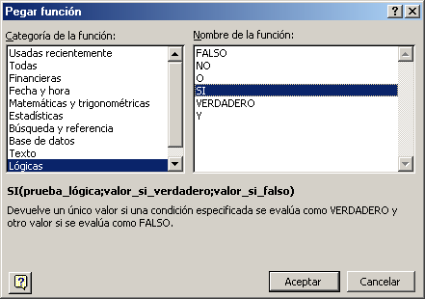
2. Elige la función SI pulsa Aceptar
Breve descripción de la función
1. Selecciona la categoría Lógicas

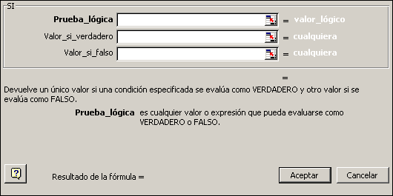
1. Introduce la expresión A4<>”” Si se cumple esta condición, la función mostrará un valor; si no, otro.

2. Introduce: C3-A4 Si la condición se cumple, se mostrará este valor.
3. Introduce: C3+B4 Si la condición no se cumple, se mostrará este valor.
Descripción de la función
Aquí se explica el argumento de la función en que se encuentra el cursor
4. Para acabar, haz clic en Aceptar
- Al pulsar Aceptar aparece el siguiente cuadro de diálogo:

Argumentos de la función:

Prueba_lógica: A4<>”” significa “que A4 (la casilla del debe) no sea una celda vacía”. La expresión <> (menor-mayor) significa “diferente de”, y las dobles comillas indican “celda vacía”. Por tanto, la condición es “que en el DEBE se haya introducido algún valor (el que sea)”

Valor_si_verdadero: si la condición se cumple, la cantidad introducida en el DEBE se restará del saldo anterior (C3-A4).

Valor_si_falso: si la condición no se cumple, significa que no hemos introducido ningún valor en el DEBE, por lo que necesariamente habremos introducido un valor en el HABER (así funcionan estas cuentas), que habrá que sumar al saldo anterior (C3+B4)

Una vez introducida la función, en la celda C4 aparecerá como resultado 300 €, que es el saldo inicial.

- A continuación, copia la función de C4 en las celdas inferiores hasta C9. Ahora, en todo el rango C3:C9 aparece el mismo resultado: 300.

- Introduce aleatoriamente cantidades (las que quieras) en el DEBE o en el HABER (o en uno o en otro, nunca en los dos) entre la fila 4 y la 9 y observa cómo el saldo final varía de acuerdo con las entradas.

Recuerda aplicar las opciones de formato de ejercicios anteriores: centrar en horizontal, eliminar la cuadrícula y quitar las hojas sobrantes.

